**Gdzie po tanie audiobooki?**

**<strong>Audiobooki</strong> pozwalają połączyć zgłębianie lektury a inne zajęcia. Podpowiadamy, gdzie ich szukać!**

**Audiobooki**

Książki mówione, bardziej znane jako **audiobooki**, pozwalają połączyć lekturę ciekawej książki i inne zajęcia. Ponadto umożliwiają odbiór literatury dzieciom, które jeszcze nie potrafią czytać, oraz osobom z problemami wzroku, dla których audiobooki są jedną z nielicznych możliwości kontaktu ze słowem pisanym.

**Historia audiobooków**

Pionierem w branży audiobooków stała się nowojorska firma Caedmon Records, która w 1952 r. wydała pierwszy zbiór utworów literackich w formie nagrania na płycie gramofonowej.

W Polsce książki mówione na taśmach magnetofonowych nagrywano od lat 60. XX w., kiedy powstawały one na potrzeby Biblioteki Polskiego Związku Niewidomych. Natomiast polskim pionierem w branży *audiobooków* stała się Biblioteka Akustyczna.

Przełomem w rozwoju branży okazało się rozpowszechnienie smartfonów oraz dostępność Internetu. W związku z tym książki do słuchania z roku na rok zdobywają coraz większą popularność w Polsce i na całym świecie.

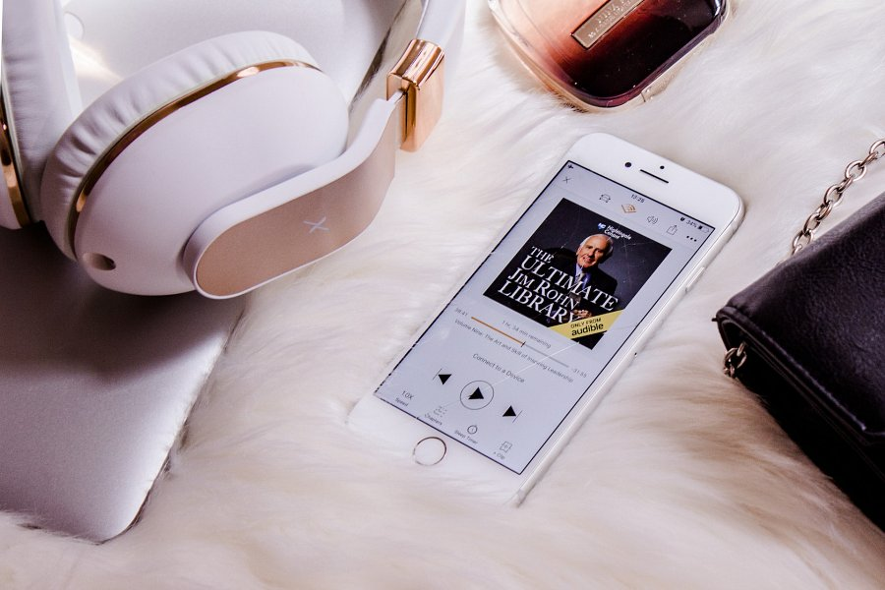

**Audiobooki w księgarni internetowej Woblink**

Książki audio to świetny sposób na oddanie się ulubionej powieści lub cieszenie się bestsellerem. Ale skąd je kupić? [Audiobooki](https://woblink.com/katalog/audiobooki) w atrakcyjnych cenach można znaleźć m.in. w księgarni internetowej Woblink. Księgarnie oferuje szeroki wybór książek audio: od klasyków po współczesne tytuły, od popularnych autorów po bardziej niszowe nazwiska, od sprawdzonych bestsellerów po najświeższe nowości. Książki można łatwo przeglądnąć dzięki temu, że są one posortowane według kategorii, autora i gatunku. Książki, które są dostępne w formacie MP3, możesz zakupić też w formie e-booka czy publikacji drukowanej.